ADORAZIONE EUCARISTICA Giovedì 18 Giugno 2015

Gesù, mio Signore,
nella semplicità del cuore e con viva fede
io ti adoro realmente presente nel sacramento
della santa Eucaristia.
Tu, Gesù, sei il pane disceso dal cielo,
il cibo che ci sostiene nel cammino della vita;
tu sei la sorgente dell’amore
che sa donarsi fino al sacrificio di sé;
tu sei il pegno della vita eterna.
Signore Gesù, infinito è l’ amore
che ti ha spinto a restare con noi
in questo sacramento
per donarti totalmente a noi.
Gesù, fammi la grazia
che ogni comunione sacramentale
sia un grande atto di fede e amore.
O mio Salvatore, fa’ che tutto assorto in te,
impari a morire a me stesso
per donarmi tutto ai fratelli.
Signore, fammi ancora la grazia
che unito a te viva una vita nuova e divina,
per giungere un giorno là dove potrò
contemplarti a faccia a faccia
oltre il velo del sacramento
e amarti per tutta l’eternità.

ATTO PENITENZIALE
Fratelli e sorelle, pensando alle immani forze della natura, ci sentiamo piccoli come un granello di polvere nel cosmo. Eppure, proprio per questo, siamo immensamente amati da quel Dio che, sin dall’Antico Testamento, si è rivelato forte, attento e premuroso a noi. Egli, come àncora di salvezza, non ci abbandona mai quando ci troviamo nelle tempeste della vita. Riconoscendo che lui è Signore e Dio, Pastore e Guida, Messia e Salvatore, invochiamo il perdono per ogni peccato che ci allontana dalla fonte dell’amore e porta la nostra vita al naufragio.
- Signore, nostra Via, che ravvivi in noi la fede con la tua Parola e l’Eucaristia, [abbi pietà di noi]
- T – Signore, pietà!
- Cristo, Parola di Verità, che vieni a ridestare nel nostro cuore la speranza, [abbi pietà di noi]
- T – Cristo, pietà!
- Signore, Maestro di Vita, che rinnovi in noi il dono della tua Carità, [abbi pietà di noi]
T – Signore, pietà!

C – Dio onnipotente abbia misericordia di noi, perdoni i nostri peccati e ci conduca alla vita eterna. T – Amen.

Rendi salda, o Signore, la fede del popolo cristiano, perché non ci esaltiamo nel successo, non ci abbattiamo nelle tempeste, ma in ogni evento riconosciamo che tu sei presente e ci accompagni nel cammino della storia. Per il nostro Signore Gesù Cristo, tuo Figlio, che è Dio...Amen

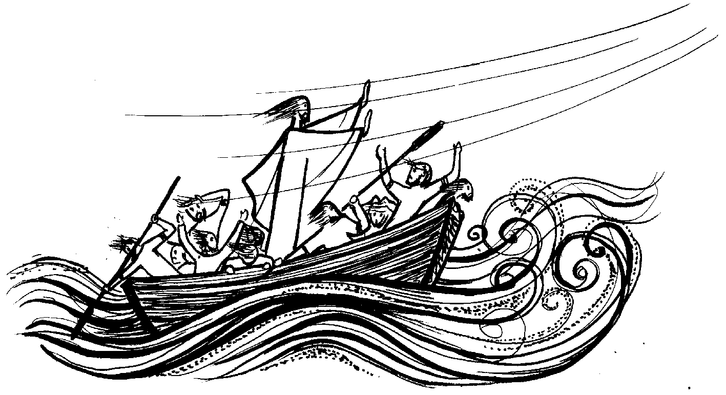
Dal vangelo secondo Marco
In quel giorno, venuta la sera, Gesù disse ai suoi discepoli: «Passiamo all’altra riva». E, congedata la folla, lo presero con sé, così com’era, nella barca. C’erano anche altre barche con lui. Ci fu una grande tempesta di vento e le onde si rovesciavano nella barca, tanto che ormai era piena. Egli se ne stava a poppa, sul cuscino, e dormiva. Allora lo svegliarono e gli dissero: «Maestro, non t’importa che siamo perduti?».
Si destò, minacciò il vento e disse al mare: «Taci, calmati!». Il vento cessò e ci fu grande bonaccia. Poi disse loro: «Perché avete paura? Non avete ancora fede?».
E furono presi da grande timore e si dicevano l’un l’altro: «Chi è dunque costui, che anche il vento e il mare gli obbediscono?».

Parola del Signore. Lode a te o Cristo
Nella vita sono molte le tempeste da affrontare. Ogni volta sembra che tutto sia perduto e misuriamo così la debolezza della nostra fede! Talvolta ci illudiamo di aver fiducia nel Signore mentre ci appoggiamo solo sulle sicurezze umane, che vacillano al primo soffiare della prova. Gesù è lì, ogni volta, con la sua presenza e con la potenza della sua parola. Chiediamo a lui il dono di fissare sempre in lui il nostro sguardo, per continuare la nostra avventura di credenti senza lasciarci abbattere dagli ostacoli che incontriamo sul nostro cammino.

La santa Eucaristia è Gesù, è tutto Gesù!
Nella santa Eucaristia tu sei tutto intero,
completamente vivo, o mio Amato Gesù,
così pienamente come lo eri
nella casa della santa Famiglia di Nazareth,
nella casa di Maddalena a Betania,
come lo eri in mezzo ai tuoi apostoli.
Allo stesso modo tu sei qui,
o mio Amato e mio Tutto.
E facci questa grazia, mio Dio,
non a me soltanto ma a tutti i tuoi figli:
«Dacci il nostro pane quotidiano»,
dallo a tutti gli uomini,
questo vero pane che è l'Ostia santa;
fa' che tutti gli uomini l'amino, lo venerino,
l'adorino, e che il loro culto universale
ti glorifichi e consoli il tuo Cuore.

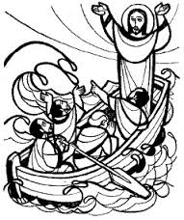
********************************************************
Il racconto di Marco non manca di qualche incongruenza e di una certa enfasi. Perché, ad esempio, notare che «altre barche erano con lui» e poi non dire nulla sulla loro sorte? E come è possibile che un uomo possa dormire tranquillo, mentre le onde infuriano e l'acqua ha quasi completamente riempito la barca? L'evangelista, evidentemente, non è interessato alla precisione cronachistica del racconto. L'intenzione del racconto è invece racchiusa nelle due domande che lo scandiscono, l'una dei discepoli («chi è costui?») e l'altra di Gesù: perché siete così paurosi? Non avete ancora fede?. La domanda dei discepoli nasce dalla meraviglia di fronte alla potenza di Gesù. La sua parola fa calmare il mare in tempesta. È giusto meravigliarsi di fronte alla potenza dei miracoli, ma non basta la potenza del miracolo per capire chi sia Gesù. I miracoli rivelano la messianicità di Gesù e la sua origine, ma non sono in grado di svelare completamente la sua identità, cioè il suo grande gesto di amore e di donazione. Per questo occorre attendere la Croce. Dio si rivela nella potenza, ma soprattutto nell'amore: solo qui Dio può essere conosciuto profondamente, senza equivoci.

Signore Gesù Cristo, Figlio di Dio fatto uomo,
splendore del Padre e sua immagine,
noi ti riconosciamo presente
nel sacramento del pane e del vino e ti adoriamo.

I nostri occhi non possono fissare la tua gloria
e sostenere lo splendore della tua luce divina;
ma in questo sacramento noi ti riconosciamo
e ti adoriamo nella fede
come gli angeli e i santi ti contemplano
e ti lodano in cielo.
Anche noi speriamo poterti un giorno incontrare svelatamente
quando le ombre dei segni saranno svanite
e risplenderà la luce senza tramonto della verità.

Ora noi camminiamo nella fede e nell'attesa,
e abbiamo come conforto la tua Parola
e questo santissimo sacramento del tuo corpo.
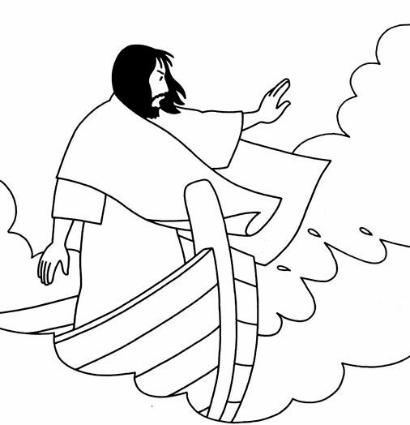

******************************************************
Con la sua domanda («perché siete così paurosi?») Gesù cambia la direzione dell'episodio. L'attenzione non è più rivolta alla potenza del miracolo, ma alla fede dei discepoli. Il discepolo – che ebbe tanta fede per staccarsi dalla folla e seguire Gesù non deve – ora che si trova al suo seguito – pretendere una presenza divina costantemente attiva e vittoriosa. La fede matura sa renderli tranquilli anche nelle difficoltà, e sereni anche nella persecuzione. Probabilmente l'evangelista ha voluto offrire un messaggio di speranza alla Chiesa perseguitata e forse scoraggiata di fronte al silenzio del Cristo risorto. Insomma ogni cristiano viene avvertito che si può essere uomo di poca fede in due modi: c'è la poca fede di chi non ha il coraggio di lasciare tutto per Gesù, e c'è la poca fede di chi, avendo lasciato tutto per Gesù, pretende però (soprattutto nei momenti difficili) una presenza chiara del Signore, consolante, accompagnata da ripetute verifiche. È questa una fede ancora immatura, perché confonde il «silenzio» con l'assenza del Signore, confonde il permanere dell'opposizione con la sconfitta del Regno. E oltre che immatura è anche una fede poco coraggiosa, incapace di scelte nuove, rischiose secondo le cautele del buon senso dell'uomo, ma possibili per chi si affida alla potenza di Dio. Il vero discepolo però si sente al sicuro in compagnia del Signore, anche quando le difficoltà sono grandi e il Signore sembra dormire.

Di due cose, infatti, abbiamo supremo bisogno
in questa vita:
di cibo e di luce e tu ci hai lasciato
il tuo corpo come nutrimento del nostro spirito
e la tua parola come luce per il nostro cammino.
Noi ti rendiamo grazie, Signore,
per questo duplice dono,
per questa duplice mensa,
con la quale ci ristori e ci dai vita:
la mensa del tuo santissimo corpo
e la mensa della tua Parola.
Tu hai voluto così manifestare il tuo amore
per tutti gli uomini;
tu ci hai preparato un grande convito
per tutti i popoli,
nel quale non più l'agnello simbolico
ma il tuo stesso corpo e il tuo sangue
ci vengono dati,
perché noi gustiamo la gioia della tua mensa
e beviamo il calice della salvezza.
A te la nostra lode e il nostro amore
nei secoli dei secoli.

***********************************************
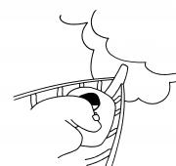
Se Lui non risponde quando e come voglio io, allora si è addormentato. Se Lui non risolve i miei pasticci, allora è lontano e distante. Se le mie preghiere sembrano cadere nel nulla, è perché Lui ha altre cose per la testa. Mi viene da pensare che, in questi casi, ad essere addormentato non è Gesù, ma la nostra fede! Ecco allora una domanda preziosa: chi dorme? Io o il mio Dio? La mia fede o il Rabbì Gesù?
La potenza di Dio non entra “automaticamente” nella nostra vita. Può trovare il suo posto, può mettersi all’opera, ma nella misura in cui noi glielo concediamo. Se non abbiamo il coraggio di spalancare le porte, lasciamole almeno socchiuse, accostate. Lui troverà la strada.
La fede richiede disponibilità, apertura libera e generosa alla Parola promettente del Dio affidabile. Il cammino verso una fede adulta chiede che fra le nostre paure e resistenze, si faccia largo la Parola potente e ordinatrice di Gesù. Occorre davvero che la smettiamo di tenere strette le briglie della nostra vita, per consegnarle alle Sue mani, più esperte e più affidabili.

PREGHIERA DEI FEDELI
Mentre chiediamo a Gesù che ci aiuti a leggere ogni evento quotidiano alla luce del suo amore, ringraziamolo per essere con noi ogni giorno della nostra vita. Preghiamolo per noi, per i bisogni della Chiesa e del mondo.

L. Preghiamo insieme dicendo: Assiti il tuo popolo, Signore Gesù.

- La Chiesa prosegua sicuro il suo cammino anche tra le tempeste del mondo e sia sempre salda nella fede al suo Signore, preghiamo.

- I cristiani sappiano resistere al fascino del male e seguano Cristo con determinazione e rinnovato amore in tutte le prove della vita, preghiamo.

- Quanti soffrono nel corpo e nello spirito o attendono il momento della morte, siano confortati dalla presenza del Signore che apre loro le porte del cielo, preghiamo.

- Il vangelo ascoltato ci insegni a credere nel Signore e ad affidarci a lui con grande fiducia, preghiamo.

- La testimonianza di fede che diamo con la vita produca frutti di giustizia e di santità, preghiamo.

Benedetto sii tu, Gesù Signore nostro, tu non godi della nostra morte ma continuamente ci offri la vita. Accogli le nostre preghiere e rendici capaci di credere ed affidarci a te che vivi e regni nei secoli dei secoli. Amen.

San Carlo Borromeo

Eccoci, o Signore, davanti a te:
sappiamo di non ingannarci
perché crediamo fermamente
che tu sei qui presente
e ti vediamo con gli occhi della fede.
Non osiamo contemplarti,
ma tu guardaci
con lo sguardo pieno di misericordia
con cui hai guardato Pietro:
siamo davanti a te
con le nostre opere cattive
e il nostro grande peccato.
Come potremo restare davanti a te,
come potremo toglierci le macchie
se tu non le cancelli?
Come diverremo mondi
se tu non ci lavi?
Come guariremo
se tu non ci curi?

O Signore, purificaci dai nostri peccati,
lavaci dalle colpe,
guariscici dai nostri mali
e facci degni di ritornare nella tua grazia.
Amen.

